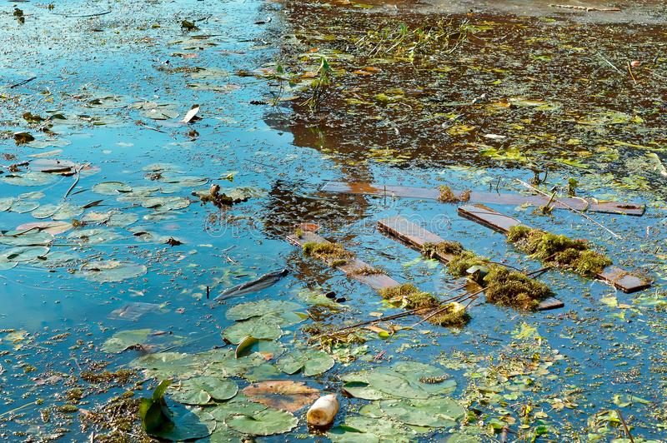
Ρύπανση του νερού

Ρύπανση (pollution) είναι η επιβάρυνση του περιβάλλοντος με κάθε παράγοντα (ρύπο) που έχει βλαπτικές επιδράσεις στους οργανισμούς και στην φύση. Στους ρύπους ανήκουν συγκεκριμένες χημικές ουσίες και διάφορες μορφές ενέργειας όπως η θερμότητα, ο ήχος και οι ακτινοβολίες.
Αυτοί οι ρύποι συχνά προέρχονται από ανθρώπινες δραστηριότητες

Λύματα ονομάζονται τα υγρά απόβλητα από κατοικίες, βιομηχανίες, βιοτεχνίες, αγρούς

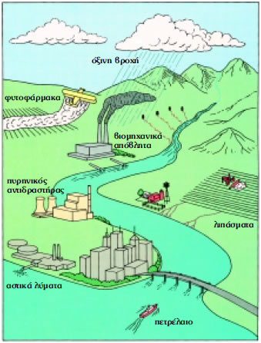
εικόνα από βιολογία γ΄λυκειου
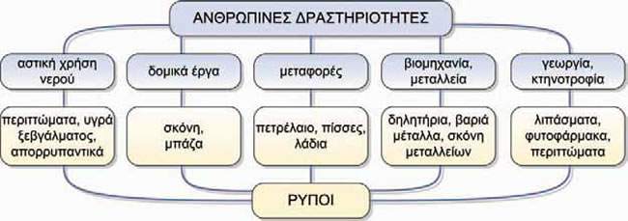
Οι υδάτινοι αποδέκτες δηλαδή τα ποτάμια, οι λίμνες, οι θάλασσες, είναι σύνθετα υδάτινα οικοσυστήματα, δηλαδή περιλαμβάνουν φυτά, ζώα, μικροοργανισμούς, Αυτά τα οικοσυστήματα διαθέτουν τρόπους αυτοκαθαρισμού τους. Για παράδειγμα, οι μικροοργανισμοί που περιέχουν διασπούν τους
περισσότερους ρύπους. Στην εποχή μας όμως τα λύματα είναι τόσα πολλά, ώστε οι μηχανισμοί αυτοκαθαρισμού δεν επαρκούν.
Η ρύπανση του νερού συνεπάγεται:
- Μείωση της διαύγειάς του.
- Μείωση του διαλυμένου οξυγόνου.
- Μείωση της ποικιλότητας της χλωρίδας και της πανίδας.
- Αισθητική υποβάθμιση ή και πλήρη καταστροφή των υδάτινων τοπίων
Η ρύπανση των υδάτων συγκεκριμένα προκαλεί δύο πολύ επικίνδυνα φαινόμενα: το φαινόμενο του ευτροφισμού και το φαινόμενο της βιοσυσσώρευσης

Ευτροφισμός : Είναι το φαινόμενο όπου αυξάνονται υπερβολικά τα φυτά που υπάρχουν στο νερό. Αυτό συμβαίνει επειδή τα αστικά λύματα και τα υπολείμματα λιπασμάτων που καταλήγουν σε έναν υδάτινο αποδέκτη λειτουργούν ως λίπασμα για τους υδρόβιους φυτικούς οργανισμούς. Για να αποικοδομηθούν τα φυτά αυτά, χρειάζεται να καταναλωθεί το περισσότερο από το διαλυμένο στο νερό οξυγόνο. Σ’ αυτή την περίπτωση όμως πολλά από τα ψάρια του υδάτινου αποδέκτη πεθαίνουν από ασφυξία.
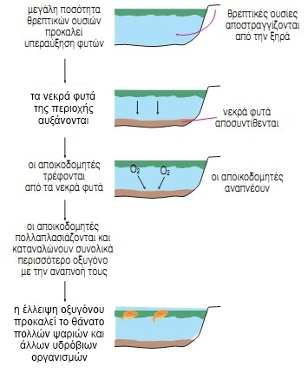

Βιοσυσσώρευση : Είναι το φαινόμενο όπου βαριά μέταλλα, όπως ο μόλυβδος, ο υδράργυρος και άλλες τοξικές ουσίες, που καταλήγουν σε έναν υδάτινο αποδέκτη, εισέρχονται στην τροφική αλυσίδα μέσω των οστρακοειδών και των ψαριών. Ο τελικός καταναλωτής, που μπορεί να είναι ο άνθρωπος, προσλαμβάνει στους ιστούς του σώματός του τα μέταλλα αυτά, που του προκαλούν πολλές και σοβαρές βλάβες.

